高一数学必修5试题
- 选择题
1.由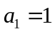，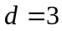确定的等差数列，当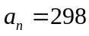时，序号等于 （ ）
Ａ．99 Ｂ．100 Ｃ．96 Ｄ．101
2.中，若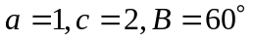，则的面积为 （ ）
A． B． C.1 D.
3.在数列中，=1，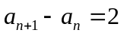，则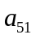的值为 （ ）
A．99 B．49 C．102 D． 101
4.已知，函数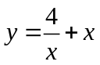的最小值是 （ ）
A．5 B．4 C．8 D．6
5.在等比数列中，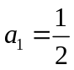，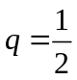，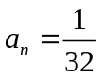，则项数为 （ ）
A. 3 B. 4 C. 5 D. 6
6.不等式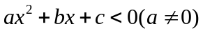的解集为，那么 （ ）
A. 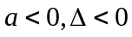 B. 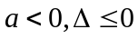 C. 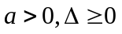 D. 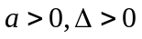
7.设满足约束条件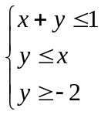,则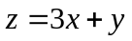的最大值为 （ ）
A． 5 B. 3 C. 7 D. -8
8.在中,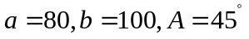,则此三角形解的情况是 （ ）
A.一解 B.两解 C.一解或两解 D.无解
9.在△ABC中，如果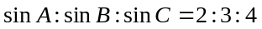，那么cosC等于 （ ）
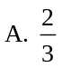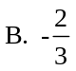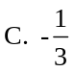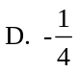
10.一个等比数列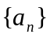的前n项和为48，前2n项和为60，则前3n项和为（ ）
A、63 B、108 C、75 D、83

二、填空题
11.在中，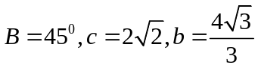，那么A＝_____________;
12.已知等差数列的前三项为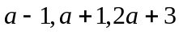，则此数列的通项公式为________ .
13.不等式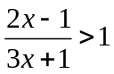的解集是 ．
14.已知数列｛a_{n}｝的前n项和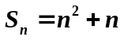，那么它的通项公式为a_{n}=_________

三、解答题
15. 已知等比数列中，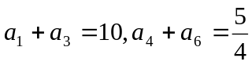，求其第4项及前5项和.

16.(1) 求不等式的解集：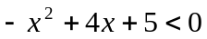
(2)求函数的定义域：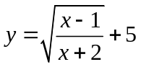

17 .在△ABC中，BC＝a，AC＝b，a，b是方程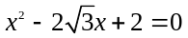的两个根， 且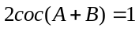。
求：(1)角C的度数；
(2)AB的长度。

18.若不等式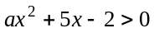的解集是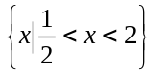，
(1) 求的值；
(2) 求不等式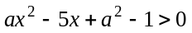的解集.

19.如图，货轮在海上以35n mile/h的速度沿方位角(从正北方向顺时针转到目标方向线的水平角)为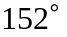的方向航行．为了确定船位，在B点处观测到灯塔A的方位角为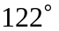．半小时后，货轮到达C点处，观测到灯塔A的方位角为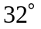．求此时货轮与灯塔之间的距离．
A
C
B
北
北
152º
32 º
122º

20.某公司今年年初用25万元引进一种新的设备，投入设备后每年收益为21万元。该公司第n年需要付出设备的维修和工人工资等费用的信息如下图。
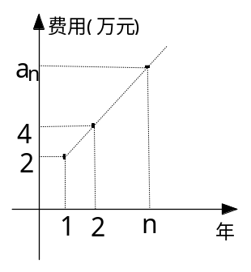
（1）求；
（2）引进这种设备后，第几年后该公司开始获利；
（3）这种设备使用多少年，该公司的年平均获利最大？

高一数学必修5试题答案
一．选择题：BBDBC ACBDA
二．填空题。
11． 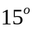或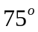 12．=2n－3 13．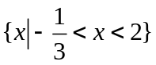 14． =2n
三．解答题。
15.解：设公比为，
由已知得 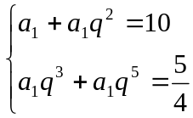
即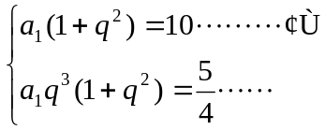
②
②÷①得 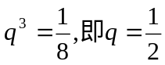 ，
将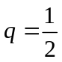代入①得 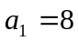，
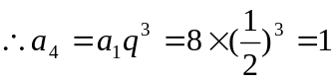 ，
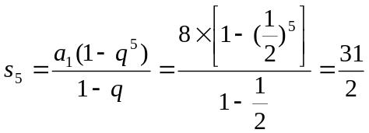
17．（1）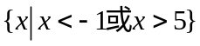
(2) 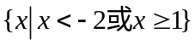
18． 解：（1）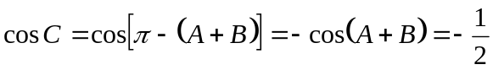
C＝120°
（2）由题设：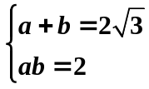
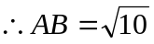
18．（1）依题意，可知方程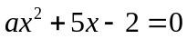的两个实数根为和2，
由韦达定理得：+2=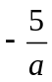
解得：=－2
（2）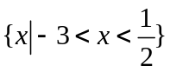
19．在△ABC中，∠B＝152º－122º＝30º，∠C＝180º－152º＋32º＝60º，
∠A＝180º－30º－60º＝90º，
BC＝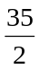，
∴AC＝sin30º＝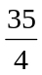．
答：船与灯塔间的距离为n mile．
20．解：（1）由题意知，每年的费用是以2为首项，2为公差的等差数列，求得：
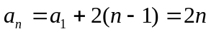
（2）设纯收入与年数n的关系为f(n),则：
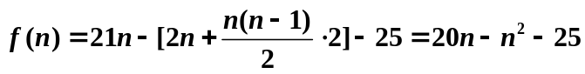
由f(n)>0得n²-20n+25<0 解得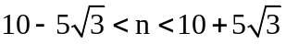
又因为n,所以n=2,3,4,……18.即从第2年该公司开始获利
（3）年平均收入为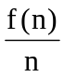=20-
当且仅当n=5时，年平均收益最大.所以这种设备使用5年，该公司的年平均获利最大。

